Министерство высшего образования и науки Российской Федерации
Федеральное государственное бюджетное образовательное учреждение высшего образования
«Пермский национальный исследовательский политехнический университет» (ПНИПУ)
Электротехнический факультет
Кафедра «Информационные технологии и автоматизированные системы»

ОТЧЁТ
по лабораторной работе №6

Тема: «Простое наследование. Принцип подстановки»

Выполнил
Студент группы РИС 22-1б
Карнаухов М. Е.
Проверил доц. Кафедры ИТАС
Полякова О.А.

Пермь 2023

Задачи работы:
1. Определить класс-контейнер.
2. Реализовать конструкторы, деструктор, операции ввода-вывода, операцию присваивания.
3. Перегрузить операции, указанные в варианте.
4. Реализовать класс-итератор. Реализовать с его помощью операции
последовательного доступа.
5. Написать тестирующую программу, иллюстрирующую выполнение операций.

РАБОТА

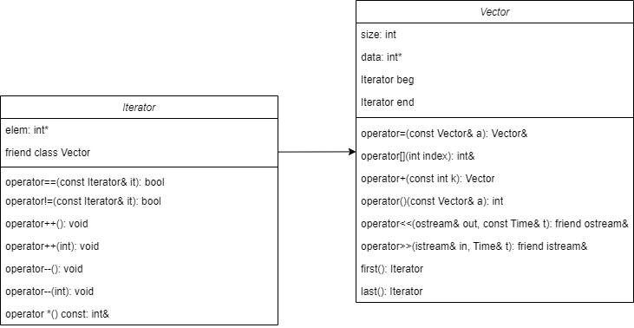

Код программы.
Vector.h
#pragma once
#include <iostream>
using namespace std;
class Iterator
{
friend class Vector;
public:
Iterator() { elem = 0; }
Iterator(const Iterator& it) { elem = it.elem; }
bool operator==(const Iterator& it) { return elem == it.elem; }
bool operator!=(const Iterator& it) { return elem != it.elem; };
void operator++() { ++elem; };
void operator++(int) { elem++; };
void operator--() { --elem; }
void operator--(int) { elem--; }
int& operator *() const { return*elem; }
private:
int* elem;
};
class Vector
{
public:
Vector(int s, int k = 0);
Vector(const Vector& a);
~Vector();
Vector& operator=(const Vector& a);
int& operator[](int index);
Vector operator+(const int k);
int operator()(const Vector& a);
friend ostream& operator<<(ostream& out, const Vector& a);
friend istream& operator>>(istream& in, Vector& a);
Iterator first() { return beg; }
Iterator last() { return end; }
private:
int size;
int* data;
Iterator beg;
Iterator end;
};

Vector.cpp
#include "Vector.h"
Vector::Vector(int s, int k)
{
size = s;
data = new int[size];
for (int i = 0; i < size; i++)
data[i] = k;
beg.elem = &data[0];
end.elem = &data[size];
}
Vector::Vector(const Vector& a)
{
size = a.size;
data = new int[size];
for (int i = 0; i < size; i++)
data[i] = a.data[i];
beg = a.beg;
end = a.end;
}
Vector::~Vector()
{
delete[]data;
data = 0;
}
Vector& Vector::operator=(const Vector& a)
{
if (this == &a)return *this;
size = a.size;
if (data != 0) delete[]data;
data = new int[size];
for (int i = 0; i < size; i++)
data[i] = a.data[i];
beg = a.beg;
end = a.end;
return *this;
}
int& Vector::operator[](int index)
{
if (index < size) return data[index];
else cout << "\nError! Index>size";
}
Vector Vector::operator+(const int k)//+k
{
Vector temp(size);
for (int i = 0; i < size; ++i)
temp.data[i] += data[i] + k;
return temp;
}
int Vector::operator ()(const Vector& a)
{
return a.size;
}
ostream& operator<<(ostream& out, const Vector& a)
{
out << "Вывод значений вектора:" << endl;
for (int i = 0; i < a.size; ++i)
out << a.data[i] << " ";
return out;
}
istream& operator>>(istream& in, Vector& a)
{
for (int i = 0; i < a.size; ++i)
in >> a.data[i];
return in;
}

6lab.cpp
#include <iostream>
#include "Vector.h"
#include <windows.h>
using namespace std;
void main()
{
setlocale(LC_ALL, "Russian");
Vector a(5);
cout << a << "\n";
cout << "Введите элементы вектора: \n";
cin >> a;
cout << a << "\n";
cout << "\nРазмер вектора = " << a(a) << endl;
a[2] = 100;
a[3] = a[3] + a[3];
cout << a << " 3 элементу задаем 100, 4 элемент сложение 4эл+4эл. \n";
cout << a + 25 << "Добавление константы ко все элементам вектора \n";
Vector b(10);
cout << b << "\n";
b = a;
cout << b << "\n";
Vector c(10);
c = b + 100;
cout << c << "\n";
cout << *(a.first()) << endl;

Iterator i = a.first();
i++;
cout << *i << endl;
for (i = a.first(); i != a.last(); i++)cout << *i << endl;
}
РЕЗУЛЬТАТ РАБОТЫ

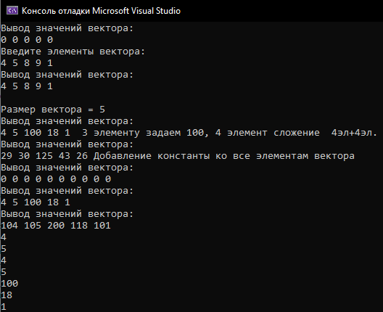

ВОПРОСЫ
- Что такое абстрактный тип данных? Привести примеры АТД.
— АТД − тип данных, определяемый только через операции, которые могут выполняться над соответствующими объектами безотносительно к способу представления этих объектов. АТД включает в себя абстракцию как через параметризацию, так и через спецификацию.
- Привести примеры абстракции через параметризацию.
— Абстракция через параметризацию может быть осуществлена так же, как и для процедур (функций); использованием параметров там, где это имеет смысл.
- Привести примеры абстракции через спецификацию.
— Абстракция через спецификацию достигается за счет того, что операции представляются как часть типа.
- Что такое контейнер? Привести примеры.
— Контейнер – набор однотипных элементов. Встроенные массивы в С++ - частный случай контейнера.
- Какие группы операций выделяют в контейнерах?
— Операции доступа к элементам, которые обеспечивают и операцию замены значений элементов;
— Операции добавления и удаления элементов или групп элементов;
— Операции поиска элементов и групп элементов;
— Операции объединения контейнеров;
— Специальные операции, которые зависят от вида контейнера.
- Какие виды доступа к элементам контейнера существуют? Привести примеры.
— Последовательный, прямой и ассоциативный.
Прямой доступ – это доступ по индексу. Например, a[10].
Ассоциативный доступ также выполняется по индексу, но индексом будет являться не номер элемента, а его содержимое.
При последовательном доступе осуществляется перемещение от элемента к элементу контейнера.
Перейти к первому элементу; • Перейти к последнему элементу;
- Что такое итератор?
— Итератор – это объект, который обеспечивает последовательный доступ к элементам контейнера.
- Каким образом может быть реализован итератор?
— Итератор может быть реализован как часть класса-контейнера в виде набора методов.
- Каким образом можно организовать объединение контейнеров?
— Простое сцепление двух контейнеров: в новый контейнер попадают сначала элементы первого контейнера, потом второго, операция не коммутативна.
— Объединение упорядоченных контейнеров, новый контейнер тоже будет упорядочен, операция коммутативна.
— Объединение контейнеров как объединение множеств, в новый контейнер попадают только те элементы, которые есть хотя бы в одном контейнере, операция коммутативна. Объединение контейнеров как пересечение множеств, в новый контейнер попадают только те элементы, которые есть в обоих контейнерах, операция коммутативна.
— Для контейнеров-множеств может быть еще реализована операция вычитания, в контейнер попадают только те элементы первого контейнера, которых нет во втором, операция не коммутативна.
— Извлечение части элементов из контейнера и создание нового контейнера. Эта операция может быть выполнена с помощью конструктора, а часть контейнера задается двумя итераторами.
- Какой доступ к элементам предоставляет контейнер, состоящий из элементов «ключ-значение»?
— Ассоциативный.
- Как называется контейнер, в котором вставка и удаление элементов выполняется на одном конце контейнера?
— Стек
- Какой из объектов (a,b,c,d) является контейнером?
a. int mas=10;
b. 2. int mas;
c. 3. struct {char name[30]; int age;} mas;
d. 4. int mas[100]; -- Контейнер
- Какой из объектов (a,b,c,d) не является контейнером?
a. int a[]={1,2,3,4,5};
b. 2. int mas[30];
c. 3. struct {char name[30]; int age;} mas[30];
d. 4. int mas; -- Не контейнер
- Контейнер реализован как динамический массив, в нем определена операция доступ по индексу. Каким будет доступ к элементам контейнера?
— Прямой доступ.
- Контейнер реализован как линейный список. Каким будет доступ к элементам контейнера?
— Последовательный.

